「肺末梢病変経気管支生検・擦過細胞診」

肺末梢病変（気管支鏡で直接見ることができない肺の病変）に対する生検・擦過細胞診の説明文書です．気管支鏡検査全般につきましては「気管支鏡による検査，治療についてQ&A」（以下Q&A）に分かりやすく解説してありますので，Q&Aをご参照ください．

【概要】
気管支鏡で直接見ることができない肺末梢の限局性病変の確定診断を得るために，気管支鏡を用いて病変部から組織（病変の一部），細胞，細菌などの診断の決め手となるものを採取する方法です．直接病変を見ることができないため，エックス線透視（Q&A12注4を参照）で位置を確認しながら，生検は鉗子(かんし)で病変の組織をつまみ取ります（Q&A12注2を参照）．擦過細胞診はキュレット鉗子で病変から細胞を擦り取ります（Q&A12注3を参照）．

【方法】（図）
① 検査前にレントゲン写真，CT写真などから，病変の位置および病変に到達する気管支を確認しておきます．
② Q&A6に従って口から気管支鏡が入ります．気管支鏡で気管・気管支を観察し，病変に到達する気管支の入口部を確認します．
③ エックス線で肺を透視しながら，気管支鏡を通して鉗子を病変まで誘導します．誘導する際に，あらかじめ撮影しておいたCTを利用したナビゲーションを使うことがあります．
④ 鉗子が病変に当たっているかどうかを確認するために，体の向きを変えて透視で確認することがあります．その場合には，看護師や補助の医師がお手伝いしますので，医師の指示に従って上半身（肩）をゆっくり右や左にひねって下さい．
⑤ 生検鉗子で病変をつまみ取ります（肺末梢病変経気管支生検）．適切な場所がつままれていれば痛みはありません．少しひっぱられたように感じることがありますが，心配ありません．但し，鉗子の先が胸壁に当たると痛むことがありますので，痛みがある場合は，合図してください．また，生検鉗子の替わりにキュレット鉗子などで細胞を擦り取ることもあります（肺末梢病変経気管支擦過細胞診）．
⑥ 組織や細胞を採取した後に気管支の中に出血がないかを確認します．出血があれば止血します．
⑦ ③～⑥を２から３回繰り返します．
⑧ 気管支内に出血のないことをもう一度確認して気管支鏡を抜きます．
⑧ 最後に肺から空気が漏れていないかエックス線透視で確認して，検査を終了します．

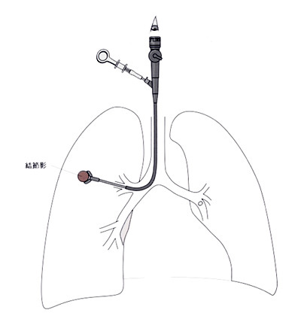

図 肺野末梢病変に対する経気管支生検の方法 （臨床研修イラストレイテッド６呼吸器系マニュアル
吉澤靖之編 矢野平一著 羊土社2005より転載）

【合併症】（Q＆A8を参照）
気管支および肺の限局性病変に対する生検は組織をつまみ取りますので，少量のものも含めれば出血は必ずおきます．通常は少量の出血ですぐに止血しますが，まれに出血量が多くなる場合があります．その際には状況に応じた止血処置を行います．また，まれに気胸を生じることもあります．

【利益と不利益】（Q＆A9を参照）
利益としては採取した検体で確定診断を得られることです．不利益としては検査による合併症があげられます．
なお，検査をしても目的とした病変から充分な組織，細胞を採取できず，診断を得ることができないこともあります．

【代替検査法】
肺末梢病変に対する経気管支生検・擦過細胞診の代替検査としては，CTガイド下肺生検や外科的肺生検があります（Q＆A10を参照）．ただしすべての患者さんで代替できるわけではありません．

